出國報告（出國類別：其他）

1215-1222大陸同濟大學、上海大學、華南理工大學、暨南大學、深圳大學、四川大學、西南財經大學、成都大學、電子科技大學等九校
交流參訪報告

服務機關：國立高雄大學
姓名職稱：黃肇瑞校長
國際事務處-袁菁國際長
工學院-王宗櫚院長
管理學院-陶幼慧院長
EMBA-翁銘章主任
EMBA-楊書成執行長
電機工程學系-施明昌主任
土木與環境工程系-林秋良主任
國際事務處-學術交流組行政助理-李依恬小姐
派赴國家：中國
出國期間：102年12月15日至102年12月22日
報告日期：103年2月日
摘 要
本次出國主要與上海同濟大學及上海大學；廣州華南理工大學、暨南大學及深圳大學；成都四川大學、西南財經大學、成都大學及電子科技大學等九校進行交流，同時進行文化參訪。
交流期間本校除與上海大學、華南理工大學、暨南大學、深圳大學、四川大學、成都大學簽署校級交流協議，本校工學院及管理學院亦分別與同濟大學環境科學與工程學院及西南財經大學金融學院簽署院級合作交流協議。
本校由黃肇瑞校長、袁菁國際長、工學院王宗櫚院長、管理學院陶幼慧院長、EMBA翁銘章主任、EMBA楊書成執行長、電機工程學系施明昌主任、土木與環境工程系林秋良主任及國際事務處學術交流組行政助理李依恬小姐同行，其中黃肇瑞校長、王宗櫚院長、陶幼慧院長及李依恬小姐行程為八天，扣除兩天交通時間，與九校會談及文化參訪共六天；施明昌主任及林秋良主任行程為兩天；袁菁國際長、翁銘章主任及楊書成執行長行程為四天。交流期間除簽署合作協議外，亦鼓勵雙方學生以不同形式來台交流，交流形式有：
-寒暑假學生參訪團
-交換生及自費交換生
-學生海外交流實習
-大陸本科生來台就讀
-雙聯學位

目 次
一、目的…………………………………………………………1
二、過程…………………………………………………………2
三、心得…………………………………………………………4四、建議事項……………………………………………………5
附錄— 參訪與交流照片

- 目的
計畫目標:本次出國主要目的是與同濟大學、上海大學及電子科技大學進行未來學術合作與學生交流意向之座談與意見交換；並與姊妹校華南理工大學、暨南大學、深圳大學、四川大學、西南財經大學及成都大學進一步討論師生交流之各種形式，並向九校中符合教育部招生規範之學校宣導本校招收大陸學位研究生之系所及獎學金。

主題: 與該九校討論雙方以現有基礎下更多元化之合作形式以開啟與各校更多合作的機會。

緣起:1.本校黃肇瑞校長及國際事務處學術交流組吳明淏組長於102年10月底至福建參加第四屆海峽兩岸大學校長論壇時與上海大學初步達成合作共識，希望簽署進一步交流合約。
2.102年8月中西南財經大學丁任重副校長及金融學院曾志耕副院長等10人至本校交流，期間該校金融學院與本校管理學院對於兩院合作表達高度意願，希望簽署進一步交流合約。
3.102年8月本校連興隆教務長及袁菁國際長至同濟大學商討本校工學院與該校環境科學與工程學院合作事宜，希望能藉由面對面之會談，使交流合作項目具體化，俾於推動。
4. 本校EMBA與上海大學EMBA及深圳大學EMBA有經常性之交流，希望藉由本次拜訪，更具體的商討師生交流的可能性。

達成事項：1.與上海大學、華南理工大學、暨南大學、深圳大學、四川大學、成都大學簽署校級交流協議，
2.本校工學院與同濟大學環境科學工程學院簽署院級合作交流協議。
3.本校管理學院與西南財經大學金融學院簽署院級合作交流協議。

二、過程
Day 1:12/15黃肇瑞校長、王宗櫚院長、袁菁國際長、翁銘章主任、楊書成執行長及李依恬小姐六人由高雄小港機場啓程，經香港轉機於下午13:20 抵達上海浦東機場；陶幼慧院長則由臺北桃園機場啟程，經香港轉機於晚間19:50分抵達上海浦東機場；施明昌主任與林秋良主任由高雄小港機場啓程，於晚間22:15 抵達上海浦東機場。
Day 2: 12/16上午約十點半到達同濟大學，由於當天天候不佳一直下著雨，因此同濟大學校方接待人員取消校園的參觀，直接帶本校參訪團至校史館介紹同濟校史，接著接待人員帶領我們至逸夫樓，而接待我們的校方代表為校長助理胡展飛教授，環境學院院長戴曉虎、環境高等研究院院長張偉賢、港澳台辦主任潘慧斌教授及環境學院劉愛榮博士等，在雙方相互介紹與會人員後隨即開始簡單的會談，由於先前兩院已有先期的接觸及擬定交流合約的細節，因此雙方已有一定瞭解，而在兩邊相互簡介學校後隨即展開高雄大學工學院與同濟大學環境學院的交流協議簽約儀式，兩院院長簽約並致贈紀念品，並且與相關人員合照留念，而與會人員接著至同濟的學生餐廳用餐，並在用餐的談話過程更加深兩邊的認識以及相互交流的信念。
下午約兩點抵達上海大學，天氣狀況還是不佳，因此校園導覽只能由該校港澳台辦的蘇慶偉老師在車上為我們介紹。在大致瀏覽過校園風景後，我們便與該校的汪敏副校長、國際事務處萬旺根處長、MBA中心高鎮光主任、管理學院陳以增副院長、外事處崔巍副處長、教務處賀英副處長、土木工程系楊驍教授、材料學院尹靜波副院長、環化學院陳捷副院長、機自學院昝鵬院長助理對於兩校未來合作交流的項目進行座談，隨後聽取該校辦學現況、國際化情形及MBA中心簡報，並簽署兩校交流與合作協議。
離開上海大學後，我們一行人分為兩批，施明昌主任及林秋良主任至浦東機場搭機先行返台，其他七人則至虹橋機場搭機，於晚間22:20抵達廣州。
Day 3: 12/17於早上10:00抵達華南理工大學，該校為大陸985國家級重點高校之一。華南理工大學由黨志副校長率國際處王慶年副處長、化學與化工學院徐兵書記、工商廣理學院周永務副院長、材料學院高分子材料系張廣照教授共同接待。座談會中，黃校長先對本校教師、學生人數、院系狀況及學校規模大致做一簡單介紹，隨後由袁菁國際長就本校目前可招收大陸9+1研究生名額之內容進行簡單報告。袁菁國際長分別就本校各系所提供之名額申請條件及獎勵措施，一一向黨副校長匯報，黨副校長及在座主管對本校提供之交流名額展現極高之興趣，未來也願極力配合。
接著陶幼慧院長也向對方表示管理學院師生與該校之交流意願及EMBA海外招生措施，王宗櫚院長代表工學院也向黨副校長及在座主管介紹本校理工學院各系之規模及本校位處南台灣工業之都之重要產經地位，未來希望與該校加強學生及教師學術交流之意願。會議在黃校長與黨副校長簽約及交換禮品後結束，隨後並安排本校參訪人員參觀該校校史館及科技成果展示館，中午黨副校長率該校與會主管與本校參訪人員一同用餐，雙方互相表達參訪交流之意願，宴會在杯觥交錯之和諧氣氛中結束。
下午約14:00本校黃校長一行人在抵達暨南大學之後，先由專人帶領參觀其校史館，令人見識到暨南大學自1906年成立以來（前身為創立於南京的暨南學堂）對於華僑教育的堅持與努力，其學校的宗旨亦可由「暨南」二字的出處得以觀之：《尚書•禹貢》─東漸於海，西被於流沙，朔南暨，聲教訖於四海，此緣由亦有浮雕於校史館入口處。在參觀完校史館後，暨南大學校方人員亦邀請黃校長於禮賓簿上題字，校長贈與「多元文化之典範」評語。之後，黃校長一行人與暨南大學胡軍校長進行交流座談與學生短期研修協議簽署儀式，會中兩校人員對各種研究合作與學生互動進行交流，互動十分熱絡，黃校長亦提出希望暨南大學本科生畢業後能至高雄大學修讀研究所的邀請。在簽約及交換禮物之後，黃肇瑞校長、袁菁國際長、王宗櫚院長到工學院參觀並討論，而陶幼慧院長、翁銘章主任、楊書成執行長則與管理學院吳菁副院長、鄧地院長助理兼MBA項目主任、凌子山EMBA教育中心主任、陳昭鏡國際認證主管等人進行會談，論及EMBA合作開課及招生、MBA學生到高大短期參訪、自費交換生等事宜，吳副院長展現出積極與高雄大學合作的態度，為往後進一步交流奠定良好的基礎。
分別在工學院與管理學院討論完後，一行人與胡軍校長、張耀輝管理學院教授兼黨委書記等人共進晚餐，品嘗道地的廣東菜，席間暨南大學各位教授展現出風趣幽默的一面，令人印象深刻。
Day 4:12/18上午約10:00抵達深圳大學，一行人隨即與李清泉校長等人進行短暫寒暄與閒聊，並互贈禮物。此行目的主要是簽署校級學生短期研修合約及宣導高雄大學招收自費交換生，在進行正式合約用印、拍照之後，黃肇瑞校長、袁菁國際長、王宗櫚院長與化學與化工學院劉劍洪院長、土木工程學院王家遠院長等人討論理工領域的合作事宜，而陶幼慧院長、翁銘章主任、楊書成執行長則與管理學院陳智民院長、劉軍副院長等人討論EMBA合作開課及招生、MBA學生到高大短期參訪、自費交換生等事宜。由於陳院長與劉副院長與高雄大學黃英忠校長已是舊識，因此訪談過程中氣氛熱絡，對方也允諾能有更進一步的合作。
會後，深圳大學校方人員帶領黃校長一行人參觀校園美景及30周年校慶成果展，令人體會深圳大學在各項學術領域上的努力與付出。其後，阮雙琛副校長亦與黃校長一行人共進午餐，繼續針對各項合作事宜進行深入的討論，並交換彼此對兩岸教育與文化差異的看法。
用餐完畢後，袁菁國際長、翁銘章主任及楊書成執行長便搭船至香港機場返台，黃肇瑞校長、王宗櫚院長、陶幼慧院長及李依恬小姐四人則前往深圳機場搭機，於18:50抵達成都。
Day 5:12/19上午約10:00抵達四川大學，該校由晏世經副校長、港澳台辦鄧洪主任、生物材料研究中心范紅松副主任、商學院顧新副院長及港澳台辦朱虎成副教授共同接待。先由晏副校長簡要介紹該校情況，亦提到兩岸學生的各種異同，接著由本校黃校長介紹高雄大學現況，亦宣導本校自費交換生及招收學位研究生的資訊，隨後進行相對單位間的座談，雙方對於如何深化兩校已有的交流型態皆有很多想法，座談會最後簽署兩校的學生短期研修協議並互贈紀念品及合影。
座談會結束後，由朱虎成副教授陪同黃校長一行人至四川大學博物館參觀，館內館藏豐富多樣，深具教育意義，更顯得古都成都歷史悠久，文化底蘊深厚。午餐時間由晏世經副校長帶領主要主管與黃校長一行人一同用餐。
下午約14:00抵達西南財經大學，便隨即至貴賓室與該校楊丹副校長、港澳台辦公室袁松陽副主任、金融學院張橋云執行院長、工商管理學院寇綱執行院長、經濟信息工程學院王宇副院長、金融學院劉宗鑫副教授、港澳台辦謝真真專員進行座談。西南財經大學為中國大陸西部財金方面最好的大學之一，每年考進西南財經大學的學生分數需在全省前1%，以大陸的人口來說，算是菁英中的菁英。在國際化方面，該校每年約兩三百個學生及一百位教師與台灣交流，於暑期該校亦舉辦姊妹校的聯合夏令營，讓所有西財的各姊妹校學生到成都參訪學習，藉此更了解西財的學習環境以及成都的文化，該校國際交流與合作處則固定每年接待約一至兩次海外EMBA參訪。兩校並提及雙聯學制的交流，並樂觀其成，希望兩校在原有的交流基礎上關係更加緊密。隨後參觀該校校史館，其中特別有一區川震紀念館，展出了該校於川震後提供學校場地供民眾避難以及師生協助災民度過難關的歷史。黃校長於最後在禮賓簿上寫下”培養財經人才之搖籃”之評語。
傍晚時由楊丹副校長及劉宗鑫老師、袁松陽副主任及謝真真專員陪同用餐。
Day 6:12/20上午約10:00抵達成都大學，該校由屠火明校務委員、學校辦公室謝灃副主任、經濟管理學院楊明娜副院長、生物產業學院鄒亮副院長、國際合作與交流處楊軼浠科長及魏瑋專員共同接待。首先抵達該校校史展覽館，展出該校從建校以來的每一個里程碑，其中居然還有展出蔣中正先生擔任監理主席的公文。參觀完畢後黃校長於禮賓簿上題下”名城名校，城大成大”等字。屠火明委員曾於102年6月至本校參訪，當時便是由黃校長接待，所以見面時雙方感到特別親切。成都大學雖不若先前造訪的學校於學術排名上名列前茅，但仍致力於發展獨有特色。座談中提及學分及學歷認定上我方的限制，所以對於與該校間的交流將以短期的交流為主，無論是交換學生或是寒暑期夏令營，雙方都非常樂意持續進行。
中午時間由屠火明委員及其他重要主管陪同黃校長一行人用餐，用餐時謝灃副主任還以藏語高歌了一曲，氣氛十分愉快。
下午由成都大學楊軼浠科長陪同我校四人約14:00至電子科技大學。一下車便被電子科大氣勢磅礡的建築所震懾，原來我們參訪的清水河校區為新校區，建築多為近幾年新建，校園中也有多處正在進行工程。該校由楊曉波副校長、港澳台辦邸愛英主任、微固學院陶伯萬教授、港澳台辦呂泰副主任、港澳台辦曾其剛副主任共同接待。首先由楊曉波副校長介紹電子科大現況及國際合作的情形，再由本校黃校長介紹本校情形，隨後進行兩校合作可能性的討論。黃校長並向楊副校長表達希望雙方能簽署合作備忘錄及學生短期研修協議，對方亦持樂觀其成的態度，同時對方對於兩校間寒暑期營隊及雙聯學制的合作也很有興趣。會後互相致贈紀念品並合影留念。
隨後由曾其剛副主任陪同黃校長一行人參觀圖書館及其他校園設施，其中印象最深刻的是該校的體育設施，不僅室外有多種球類的場地，另有體育中心及室內游泳池，展現了學校對於師生健康的重視度。
晚餐由邸愛英處長及幾位港澳台辦的主管陪同用餐
Day 7:12/21主要進行文化參訪，上午參訪了都江堰，下午則是到青城山。都江堰是中國古代建設並使用至今的大型水利工程，位於四川省都江堰市城西，岷江上游340千米處。都江堰是由戰國時秦國蜀郡太守李冰及其子於約前256年至前251年主持始建的。經過歷代整修，兩千年多來都江堰依然發揮巨大的作用。都江堰工程以引水灌溉為主，兼有防洪排沙、水運、城市供水等綜合效用。它所灌溉的成都平原是聞名天下的「天府之國」。
青城山為中國道教發源地之一，屬道教名山之一，古稱「丈人山」，東距成都市68公里，處於都江堰水利工程西南10公里處。主峰老霄頂海拔1600米，有「青城天下幽」之美譽。
Day 8:12/22上午至成都市區的武侯祠進行文化參訪。成都武侯祠，位於四川省成都市南門武侯祠大街，是中國惟一的君臣合祀祠廟，由武侯祠、漢昭烈廟及惠陵組成，人們習慣將三者統稱為武侯祠。成都武侯祠始建於公元223年修建惠陵（劉備的陵寢）之時，其中，武侯祠（諸葛亮的專祠）建於唐以前，初與祭祀劉備（漢昭烈帝）的漢昭烈廟相鄰，明朝初年重建時將武侯祠併入，形成了君臣合祀，祠堂與陵園合一的格局。除惠陵以外現存祠廟主體建築為1672年清康熙年間復建。
下午便搭車至成都雙流機場搭乘班機至香港轉機，於20:20時抵達高雄小港機場。

三、 心得
此次前往拜訪之9校各有千秋，每一個學校都是一個小社會，舉凡食、衣、住、行所需皆可在校內完成，這是與台灣人口密度高、寸土寸金的情況相差甚遠。此次與9校高層主管討論並對比兩岸學生特性差異、學校特色、及相關教務及國際交流措施經驗,明顯看出大陸地區經費充裕,在教師徵聘,學生活動經費及鼓勵國際交流,均投入龐大經費,此乃台灣的大學望塵莫及之處。另，大陸學校在辦學模式上想法非常靈活，不管是在境外設立孔子學院，或是聯合辦學，甚至到電子科技大學時，還耳聞有4+0的境外聯合辦學模式，讓學生不必出國就可取得電子科技大學與英國格拉斯科大學兩校之文憑。這些想法均值得台灣的學校借鏡。
此次參訪華南理工大學時，國際交流合作處的王慶年處長提及該校與另外8所985重點學校已組成卓越大學聯盟，若以聯盟方式進行交流，效率較佳。
大陸人口眾多，且經與各校對談後，對方皆表示若以碩士班及博士班來說，在大陸地區是比較難錄取的。本次向符合教育部資格之大陸高校宣導本校招收之學位研究生之資訊，對方也都表示極大的興趣。台灣與大陸文化上的差異也許不如與歐美國家大，但境外的經驗仍是大陸學生求之不得的，目前大陸學生境外就學目標仍以歐美為優先，但有些學生礙於語言隔閡不得其門而入，而大陸與台灣則無此障礙，希望在此背景下，本校能順利招收優秀的大陸研究生來台就讀。另，大陸地區本科生及碩士班最後一年上課時數很少，非常適合推動雙聯學制，這也是本次參訪中最常被提起的項目。
四、建議事項
1.探討本校以聯盟方式與陸方高校交流之可能性，可節省人力物力及行政程序。

2.發送學位研究生相關資訊予大陸高校，以期達到本校招生滿額目標，並推動院系所與大陸高校之雙聯學制，使雙方有更實質交流。
附錄— 參訪與交流照片

12/16 同濟大學-團體合照  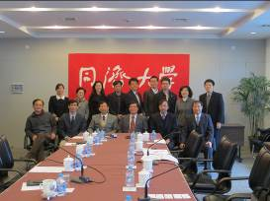 | 12/16 上海大學-團體合照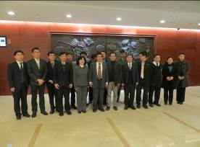

12/17 華南理工大學-團體合照  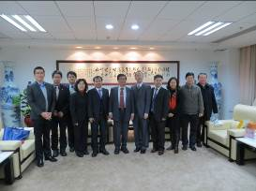 | 12/17 暨南大學-團體合照  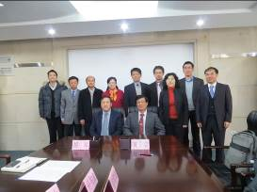

12/18 深圳大學-團體合照  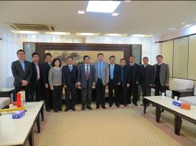 | 12/18 深圳大學-學生短期研修協議簽約儀式  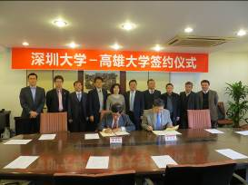

12/19 四川大學-團體合照  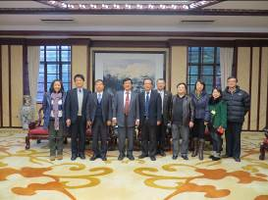 | 12/19 西南財經大學-團體合照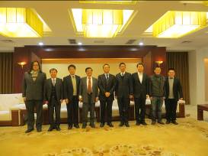

12/20 成都大學-團體合照  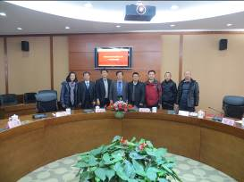 | 12/20 電子科技大學-團體合照  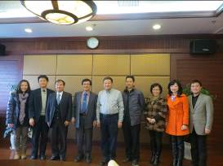

12/21 文化參訪-都江堰伏龍觀  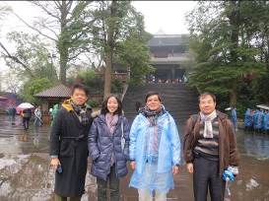 | 12/21 文化參訪-青城山入口處  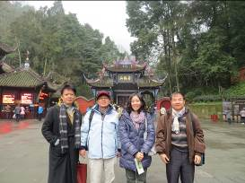

12/22 文化參訪-武侯祠惠陵旁竹林步道  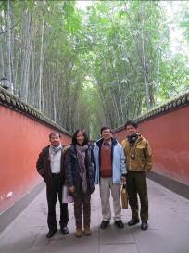 | 12/22 文化參訪-武侯祠明良千古匾額  